Augmented Reality-3D-Lösung (AR) macht Produkte erlebbar
Novoferm öffnet das Tor zur weiteren Digitalisierung

Werth, im Juni 2021. Ein Haus zu bauen ist zwar immer noch Handarbeit, aber auch in der Baubranche hält die Digitalisierung fortlaufend Einzug. Von der Planung über das Baustellenmanagement bis hin zu Beratungsterminen – durch die Digitalisierung können die verschiedenen Prozesse bei der Planung und beim Bau effizienter, moderner und einfacher gestaltet werden und das spart nicht nur Zeit, sondern auch bares Geld!

Als ein in Europa führender Systemanbieter von Tür- und Torlösungen sowie Verladesystemen für den privaten, gewerblichen und industriellen Einsatz geht Novoferm den konsequenten Weg Richtung Digitalisierung weiter. Erweiterte Realität (englisch augmented reality), kurz AR, ist dabei eines der Zauberworte. Unter AR versteht man die computergestützte Erweiterung der Realitätswahrnehmung, also die Ergänzung von Bildern oder Videos durch Zusatzinformationen, wie man sie zum Beispiel bei Fernsehübertragungen von Fußballspielen kennt, bei denen Abstände vom Freistoß zum Tor eingeblendet werden.

Produkte werden erlebbar

Für Novoferm bietet AR vor allem in der Beratung einen unschätzbaren Mehrwert, der sich in Zeiten möglichst kontaktarmer Beratung von „Corona“ nochmals gesteigert hat. Händler und Verarbeiter können ihren Kunden so Produkte virtuell von allen Seiten präsentieren. Sebastian Borkus, Marketingleiter Novoferm erklärt: „Über unsere AR-Lösung sind Novoferm-Produkte buchstäblich erlebbar. Für den, der in die AR-Welt eintaucht, können am Beispiel des Sektionaltores ISO 70 verschiedenste Merkmale, wie Beschaffenheit, Farbe und Ausstattung des Tores einfach variiert werden. Technische Details werden anschaulich dargestellt und führen den Anwender intuitiv durch die Auswahl des neuen Garagentors.“ Dabei kann das Garagen-Sektionaltor Premium Plus (ISO 70) von allen Seiten betrachtet werden. Im 3D-Modus lässt sich das Modell des Tores verschieben, drehen und per Zoom-Funktion vergrößern. Besondere Features des Tores wie Prägung, Oberflächen und Fenstervarianten können einfach per Klick aus dem Sortiment ausgewählt und in das 3D-Modell integriert werden. Für Händler und Verarbeiter ein großer Vorteil, denn die neue digitale Anwendung kann sowohl verkaufsfördernd im Endkundenkontakt, wie auch bei der Lösung technischer Fragen ergänzend genutzt werden.

„Vor allem die Kontakteinschränkungen während der Corona-Krise haben aufgezeigt, wie wichtig die Digitalisierung und eine gute Vernetzung in der heutigen Zeit sind, dabei setzen wir bei Novoferm neue Maßstäbe in der Präsentation unserer Produktpalette“, sagt Sebastian Borkus.

Novoferm bietet mit den Lösungen von 3DQR 3D-Anwendungen zur Integration in den Showroom, für Laptops und Desktop-PCs oder als App für das Smartphone oder Tablet. Die deutschsprachige App ist kostenlos im App Store oder im Google Play unter dem Suchbegriff „3DQR“ erhältlich.

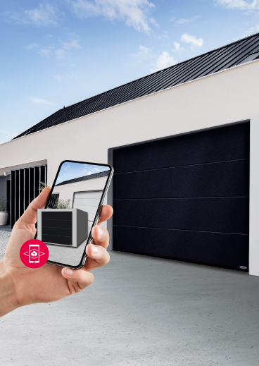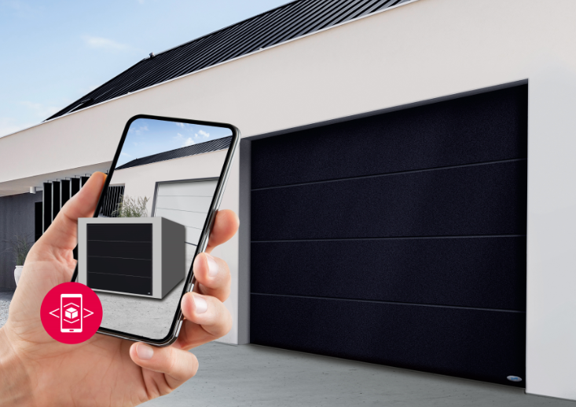
Virtuelles Erlebnis: Novoferm macht durch die Augmented Reality-3D-Lösung (AR)
Produkte erlebbar und schafft für Händler, Verarbeiter und Kunden einen großen
Mehrwert bei der Beratung.

Pressekontakt

Novoferm Vertriebs GmbH
Tel. (0 28 50) 9 10 -4 35
heike.verbeek@novoferm.de
www.novoferm.de

> Abdruck frei – Beleg erbeten – Fotos: Novoferm <

Heike Verbeek
Schüttensteiner Straße 26
46419 Isselburg (Werth

